计算机学院 软件工程 课程实验报告

实验题目：软件体系结构设计及SAD |  | 学号：201705130120
日期：2020.4.26 | 班级： 1 | 姓名： 苑宗鹤
实验目的：
1. 学习对比软件体系结构设计GB和IEEE最新SAD(Software Architecture Document)的标准
2. 遵循体系结构设计的规范，针对自己的项目设计SAD初稿。
3. 记录项目及小组的工作进度。
实验软件和硬件环境：
win chrome

实验步骤与内容：
1.对比书上各种软件体系结构风格和视图特点，思考自己项目属于哪种设计风格？
网上搜索最新的软件体系结构资料，如MVC、Kruchten 4+1视图等。
2.分工协作，参考国标“13 - 软件(结构)设计说明(SDD)”和案例中“四、网上购书系统概要设计说明书”等资料，对比参考最新IEEE SAD标准：
http://www.iso-architecture.org/ieee-1471/index.html
针对自己的项目设计SAD初稿。
3. 写出为保证项目的质量属性，采取什么策略在自己项目上增加相应的设计？
4. 记录项目及小组每个人工作的进度、里程碑、工作量的跟踪图或表。每周更新。
每人提交自己本周工作报告给组长。组长负责提交小组共同报告和修改后的文档。

架构调研

1.分层模式
这种模式可以用来构建能分解为子任务组的结构化程序，每个子任务都处于特定的抽象级别。每层为下一更高层提供服务。
一个通用信息系统常见的4层如下：
呈现层（UI-用户界面层）
应用层（service-服务层）
业务逻辑层（domain-领域层）
数据访问层（persistence-持久化层）
用途
常用的桌面应用
电子商务web应用
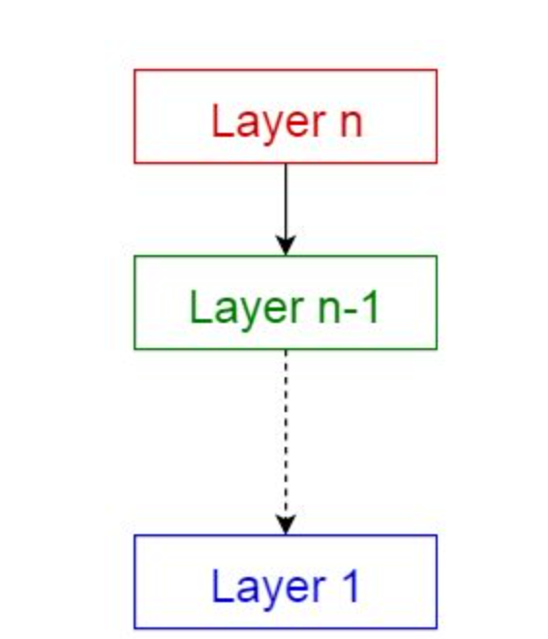

2.CS模式
这个模式包含两个部分：一个服务端+多个客户端。服务端组件提供给多个客户端组件服务。客户端请求服务，服务端提供相应的服务给客户端。除此之外，服务端不间歇地监听来自客户端的服务请求。
用途
在线应用程序，如电子邮件，文件共享和银行业务
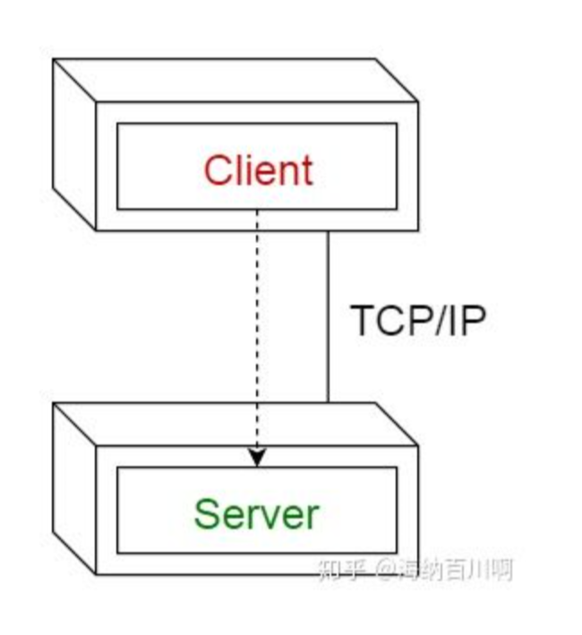

3.主从模式
这种模式由两部分组成：主人（master）和奴隶（slaves）。主组件将工作分配给特定的从组件，并根据从组件返回的结果计算最终结果。
用途
在数据库复制中，主数据库被视为权威来源，并且从属数据库与其同步
在计算机系统中连接到总线的外设（主从驱动器）
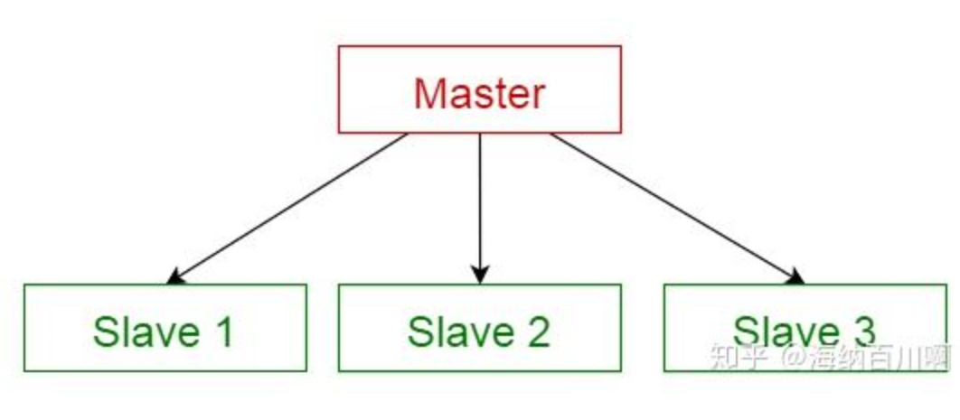

4.管道过滤器模式
这个模式可被用于构建生成和处理数据流的系统。每个处理步骤都包含在一个过滤器组件中。被处理的数据需通过管道进行传递。这些管道可用于缓冲或同步目的。
用途
编译器。使用连续的过滤器执行词法分析，解析，语义分析和代码生成。
生物信息学工作流程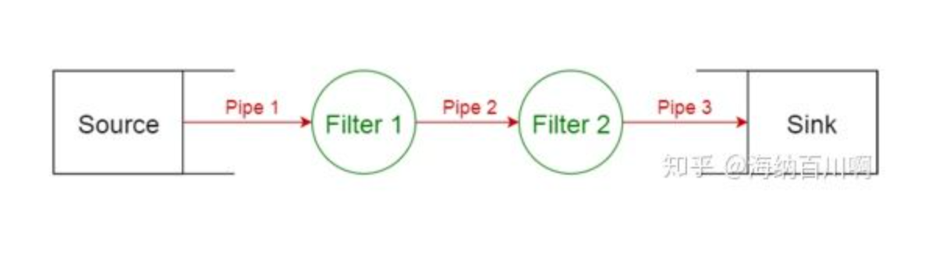

5.经纪人模式
这个模式用于使用架构的组件来构建的分布式系统。这些组件可以通过远程服务调用相互交互。代理组件负责协调组件之间的通信。服务端将其能力（服务和特性）发布给代理。客户端向经纪人请求服务，然后经纪人将客户重定向到其注册的对应服务。
用途
消息代理软件，如Apache ActiveMQ，Apache Kafka，RabbitMQ，JBoss Messaging
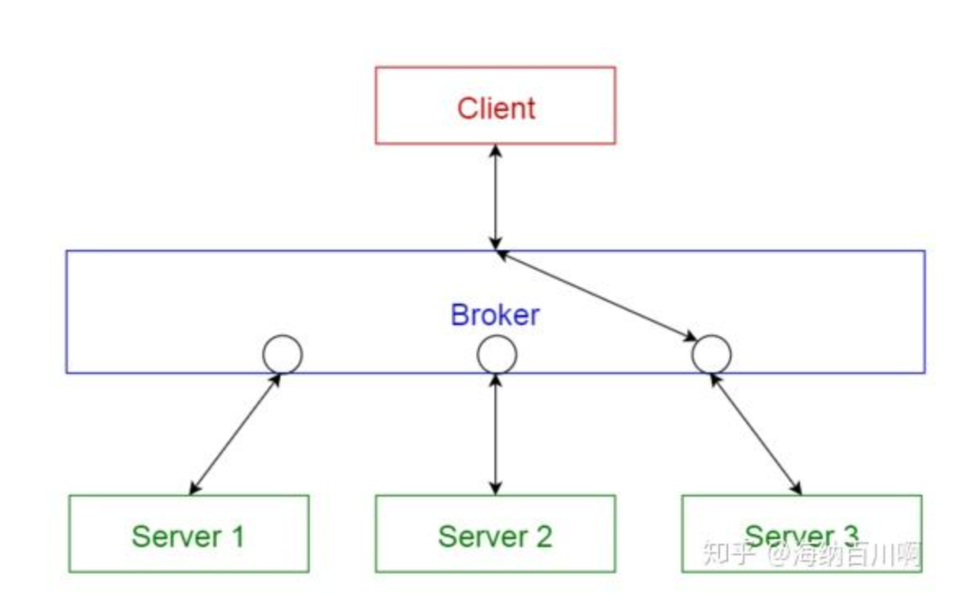

6.点对点模式
在这种模式中，单个组件被称为同级点（Peer：身份，级别相同的点）。 同级点可以既作为客户端，向其它同级点请求服务，又作为服务器向其它同级点提供服务。 一个同级点既可以充当客户端或服务器或两者兼而有之，并且可以随着时间动态地改变其角色。
用途
文件分享网络，例如Gnutella,Gnutella2
多媒体协议，例如P2PTV、PDTP
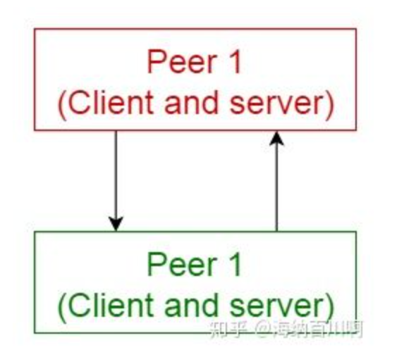

7.事件总线模式
这个模式主要用于处理事件，有4个主要的组件：事件源，事件监听器，频道，事件总线。事件源将消息发布到事件总线上的特定频道。监听器订阅特定频道。监听器会收到发布到他们之前订阅的频道的消息。
用途
android 开发
通知系统
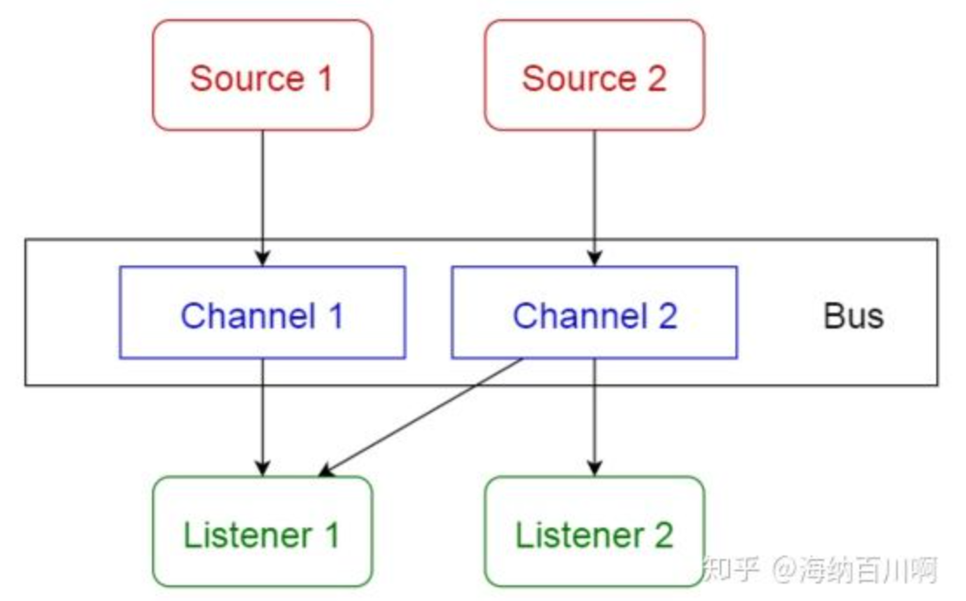

8.模型-视图-控制器模式
这个模式又叫MVC模式，他把交互式应用程序分成了3个部分。
模型，包含核心功能和数据
视图，把信息呈现给用户（可能有多个视图）
控制器，处理用户输入
用途
使用主流的编程语言架构的web应用程序
web框架如Django、Ruby on Rails
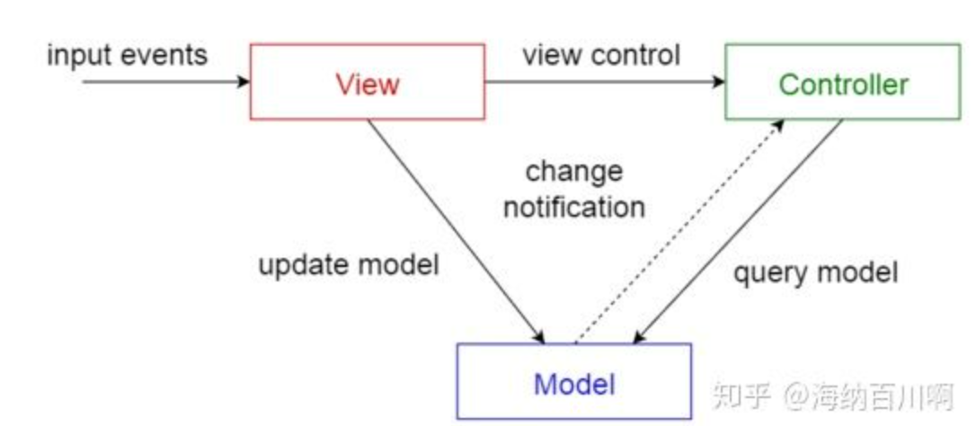

9.黑板模式
这种模式对于没有确定性解决策略的问题是有帮助的。黑板模式由3个主要组件组成。
黑板-一个包含来自解决方案空间对象的结构化全局内存
知识源-具有自我表达的专用模块
控制组件-选择，配置，执行模块
所有组件都可以访问黑板。 组件可能产生添加到黑板的新数据对象。 组件在黑板上查找特定类型的数据，并可能通过与现有知识源的模式匹配找到这些数据。
用途
语音识别
车辆识别与跟踪
蛋白质结构鉴定
声纳信号解释
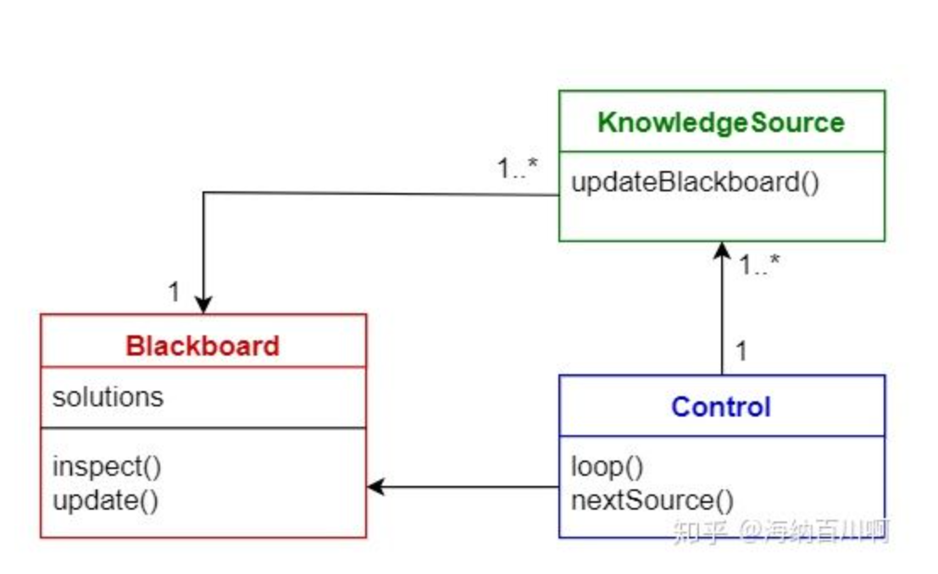

10.解释模式
此模式用于设计解释用专用语言编写的程序的组件。 它主要指定如何解释执行程序代码，称为用特定语言编写的句子或表达式。 基本思想是为语言的每个符号设置一个类。
用途
数据库查询语言例如SQL
用于描述通信协议的语言
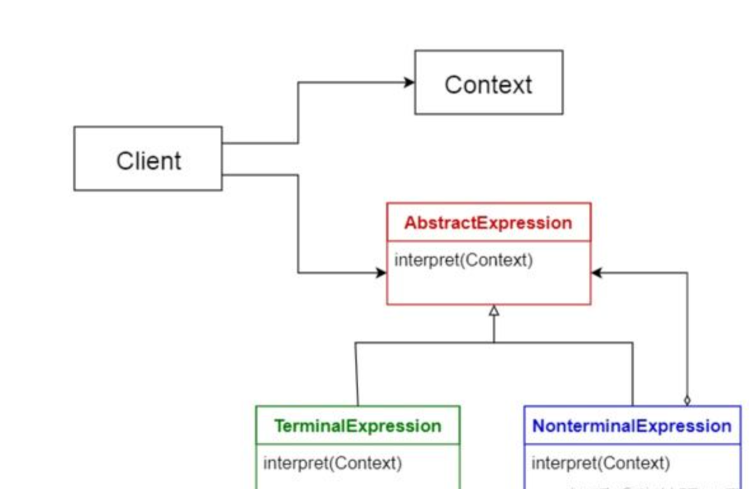

MVVM架构调研
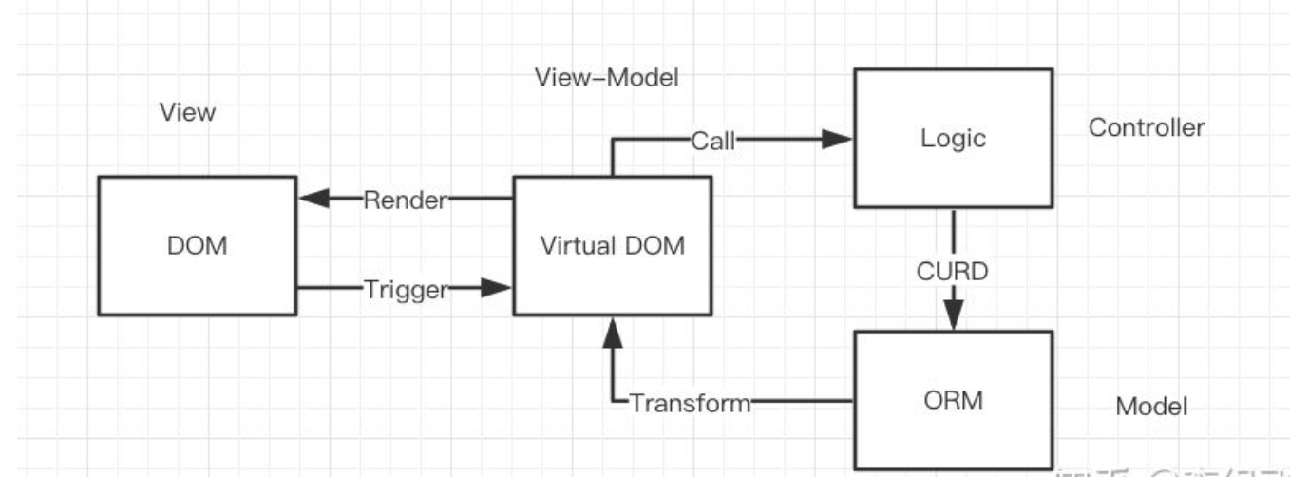
MVVM应该改成M-VM-V会更容易直观地理解。View-Model作为胶水层，把视图View和数据模型Model粘合在一起。
MVVM不是一个纯前端的架构模式。它适用于所有的包含GUI（Graphical User Interface 图形用户接口）的应用程序中（包含后端部分）。
MVVM其实可以细分为M-C-VM-V的四层架构。
对于以上M-C-VM-V层的理解：
M(odel)层：定义数据结构，建立应用的抽象模型。
C(ontroller)层：实现业务逻辑，向上暴露数据更新的接口，调用Model层来进行模型数据的增删改查，以达到应用数据更新的目的。
V(iew)-M(odel)层：将Model层的抽象模型转换为视图模型用于展示，同时将视图交互事件绑定到Controller层的数据更新接口上。
V(iew)层：将视图模型通过特定的GUI展示出来，并在GUI控件上绑定视图交互事件。
说白了，对于一款拥有GUI的应用程序来说，用户与计算机进行交流的过程，不过是IO（输入输出）的过程。计算机通过输出设备（显示器、扬声器、机械马达等。不过这里我们针对于图形接口来讲的话，一般就是显示器）将视图数据进行展示，用户通过输入设备（键盘、鼠标、触摸板等）来触发特定的事件达到模型的更新。
我们之所以要发明这种分层架构，最主要的原因是为了让Model层和Controller层能够复用。甚至于对于同一款应用程序在不同的GUI上进行展示时，View-Model层也是复用的，仅仅只是把View层进行了替换而已。
再拓展一下，假如我们的应用程序需要在非GUI界面进行实现，而是通过其他UI方式来实现呢？只需要将View-Model层替换成新的UI-Model，再与新的UI进行桥接，同样的功能便可以跨UI进行实现了。
对于上述这点，举个例子：针对于残障人士（比如盲人），我们的应用程序应该更加方便易用。或许我们需要考虑使用扬声器来代替显示器进行输出，同时使用麦克风来进行输入。这时，我们可以将上述的View-Model替换为Audio-Model作为语音模型，UI层即Audio层用于播放语音和接收语音输入。
综上所述，对于UI应用程序（给用户提供了用户接口的应用程序），都可以抽象成M-I-IM（其中I指Interface）架构模式来达到模型、逻辑、表征之间的分离解耦，并提高开发效率。

对于Local Model和Remote Model之间的同步，有很多种方案，比如HTTP、WebSocket等。那么如何去实现View到View-Model，View-Model到Local Model之间的交互呢？
首先明确一点，DOM是由浏览器进行实现并在显示器上进行展示输出的，这一部分的工作我们一般情况下是不需要处理的。它的地位相当于View对象之于Android应用、Storyboard之于iOS应用。不过呢，我们还是需要编写一些代码，比如XML来对其进行描述（HTML是XML的一个子集，一般图形界面都是由XML语言来进行编写的）。
接着Virtual DOM，不得不提现在比较火的React和Vue框架了。这两个框架实质上可以理解为一种，内部实现核心是虚拟DOM的实现和虚拟DOM树之间的比较算法。这里我们就React来做详细描述。
早期的React是包含了View、View-Model、Model于一身的集大成框架，我们通过React.createClass来创建一个类来作为一个组件类，然后在组件的生命周期函数中实现业务逻辑，在对象成员变量中保存本地数据，并将本地数据转换为视图状态state，然后由state渲染出UI界面。
在后来的发展中，React对自身进行了拆分：
JSX，是Virtual DOM的语法糖，我们编写的JSX代码实质上是Virtual DOM，并不是DOM。
React-dom，主要职责是将Virtual DOM渲染成浏览器中的DOM。
React，主要职责是进行Virtual DOM的维护和diff运算。
在新的版本中，React弱化了State和生命周期，建议用Stateless组件（即函数式组件）来进行组件的开发。至此React将视图状态、本地数据和逻辑完全剥离了出去。
我们可以使用其他的方式来进行视图状态、本地数据的维护和逻辑的实现。React的生态达到完全解耦的地步，完美地诠释了MVVM架构的精髓。
夸完了React，我们回到正题上。前述的React和其相关生态实现了View、View-Model和它们之间的交互，那么View-Model到Model如何更好地进行实现呢？
当然，我们仍然可以用React的类组件来进行实现，毕竟它还没有完全弃用Stateful组件。更加优化的一点的是通过诸如Flux、Redux等状态管理方案。
在Redux中，从React组件中剥离出来的状态和逻辑，被统一的进行管理，再通过connect方法与根组件进行连接达到将状态和方法绑定到组件上面的目的。

